
#ПРОВОЖУЛЕТОСПОЛЬЗОЙ
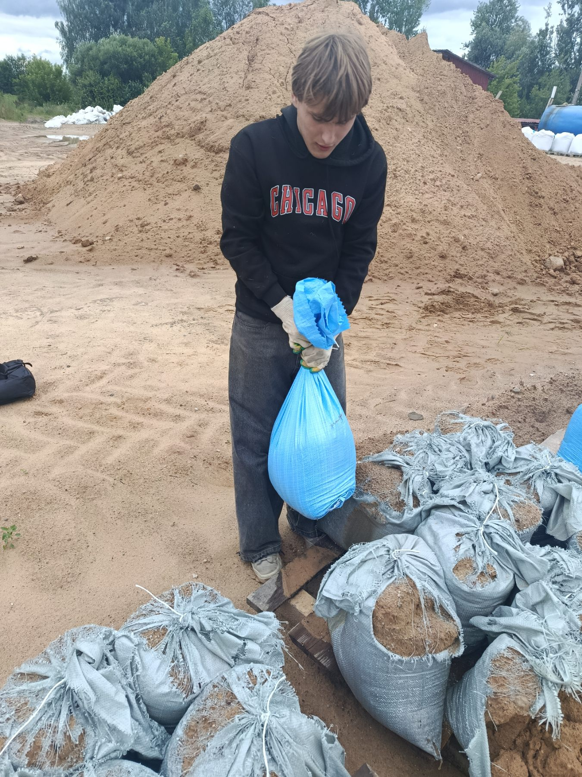

Немного о себе

 | Воловиков Вадим, 17 лет

 | УО «Могилёвский государственный колледж строительства имени А.П. Старовойтова»

 | Люблю футбол я с самых юных лет,  И для меня игры прекрасней нет:  Я стал большим поклонником футбола,  Еще когда ходил учиться в школу.

Я буду получать навык …

 | В период летних каникул я буду работать повышать свои профессиональные навыки в своем родном городе.

